1) Avviare il programma C.a.R. (Start/Tutti i programmi/C.a.R./Start C.a.R.)

TRIANGOLI E RETTE NOTEVOLI
2) Con lo strumento segmento usato tre volte, tracciare un triangolo.

3) Mediana: tracciare la mediana relativa ad un lato del triangolo (strumento punto medio e strumento segmento)

4) Altezza: : tracciare l’altezza relativa ad un lato del triangolo (strumento retta perpendicolare passante per un punto: dopo averlo selezionato, occorre prima cliccare sulla retta a cui deve essere perpendicolare e poi per il punto per il quale deve passare, già presente nel piano o no)

5) Movimento: se si clicca sul pulsante , si noterà che possono essere mossi solo i vertici del triangolo (non il punto medio del lato né il piede dell’altezza).
Muovendo un vertice del triangolo, mediana e altezza si deformano con esso, ma rimangono tali!

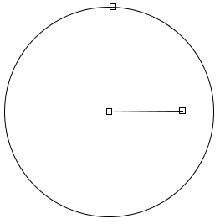
TRIANGOLO ISOSCELE

6) Per costruire un triangolo isoscele, secondo la definizione, cioè con due lati congruenti, occorre lo strumento circonferenza.

Disegnare un segmento come base del triangolo.
Con lo strumento circonferenza  tracciare la circonferenza di centro un estremo della base e raggio a piacere.

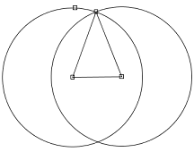
Occorre ora costruire una circonferenza congruente a quella costruita e avente come centro l’altro estremo della base.
Cliccare sullo strumento circonferenza da tre punti .
Poi cliccare sul centro e su un punto della precedente circonferenza. Questa procedura fa una copia di tale circonferenza, che può essere trascinata fino a cliccare sul nuovo centro.

I punti di interzezione di tali circonferenza sono i vertici di triangoli isosceli aventi la base assegnata.
Movimento: se si clicca sul pulsante , si noterà che possono essere mossi gli estremi della base ed il punto sulla prima circonferenza. Se si muove uno di tali punti, il triangolo si deforma, ma resterà isoscele.

7) Per costruire un triangolo isoscele, secondo le proprietà dei teoremi, una volta costruita la base, si può usare lo strumento punto medio e lo strumento perpendicolare.

TRIANGOLO EQUILATERO
8) La costruzione del triangolo equilatero è più semplice di quella del triangolo isoscele data in 6).
Perché?

